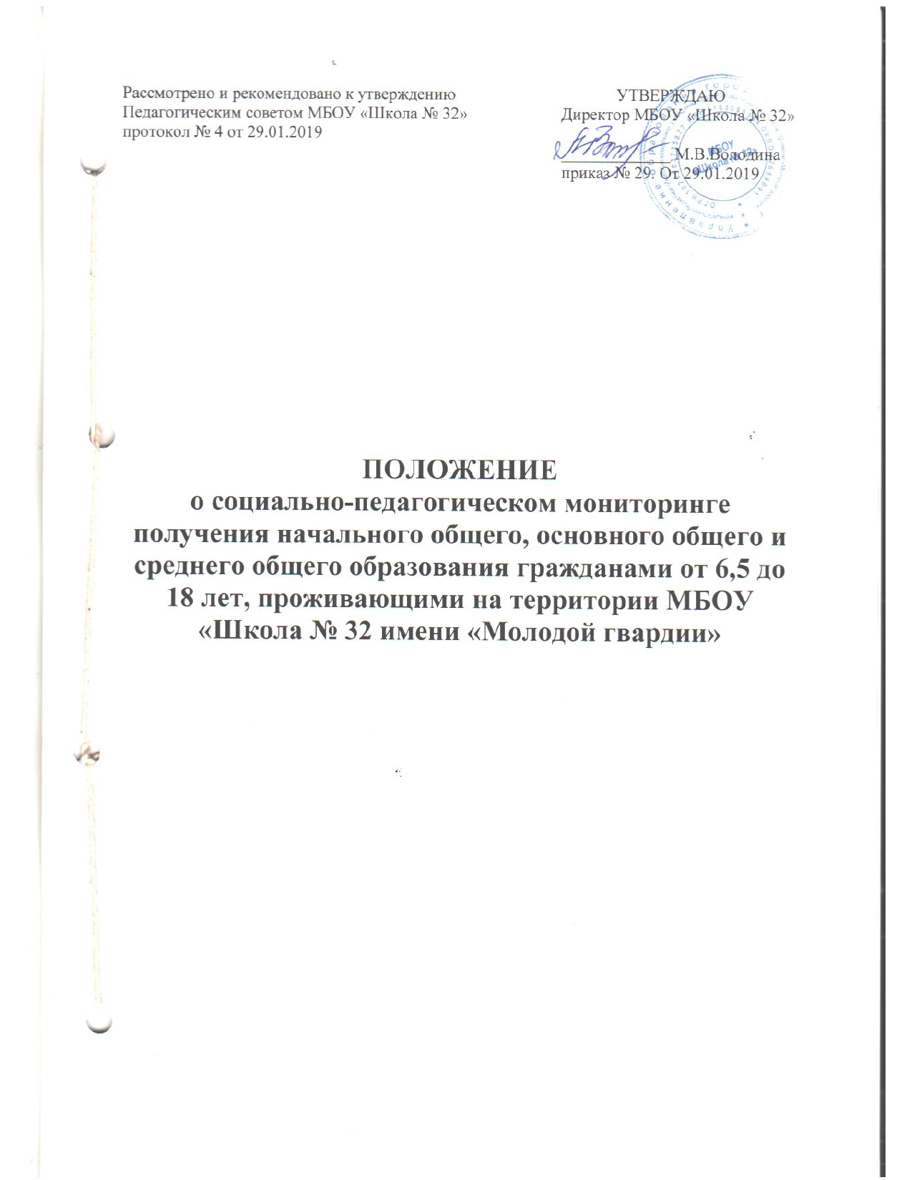

1. ОБЩИЕ ПОЛОЖЕНИЯ
1.1. Положение о социально-педагогическом мониторинге получения начального общего, основного общего и среднего общего образования проживающими на территории муниципального бюджетного общеобразовательного учреждения города Ростова-на-Дону «Школа № 32 имени «Молодой гвардии» (далее – МБОУ «Школа № 32») гражданами в возрасте от 6,5 до18 лет (далее - Положение), обеспечивает и защищает конституционное право граждан (обучающихся) на получение начального общего, основного общего и среднего общего образования, определяет права, обязанности, полномочия и ответственность физических и юридических лиц в части доступности, бесплатности и обязательности начального общего, основного общего и среднего общего образования.

1.2. Социально-педагогический мониторинг является системой организационных, социальных, педагогических и иных мероприятий, направленных на организацию исполнения статьи 43 Конституции Российской Федерации, Федерального закона от 29.12.2012 № 273«Об образовании в Российской Федерации»»; статьи 63 Семейного кодекса Российской Федерации; содействующих проведению согласованной политики в сфере образования, учитывающей региональную специфику.

1.3. Социально-педагогический мониторинг осуществляется органами местного самоуправления в лице комиссий по делам несовершеннолетних, органов управления образованием, образовательных учреждений, Советов образовательных учреждений при содействии органов управления здравоохранением, органов внутренних дел области.

1.4. Основной целью социально-педагогического мониторинга является предупреждение, снижение и устранение безнадзорности несовершеннолетних, обеспечение необходимых мер направленных на получение начального общего и основного общего образования гражданами в возрасте от 6 до 18 лет.

1.5. Вся деятельность по исполнению социально-педагогического мониторинга строится в соответствии с законодательством Российской Федерации и Ростовской области, приказами и распоряжениями Министерства общего и профессионального образования Российской Федерации, приказами и распоряжениями Министерства общего и профессионального образования Ростовской области и настоящим Положением.

2. ПОРЯДОК ПОЛУЧЕНИЯ ИНФОРМАЦИИ И ОСУЩЕСТВЛЕНИЯ КОНТРОЛЯ ЗА ИСПОЛНЕНИЕМ КОНСТИТУЦИОННЫХ ПРАВ ГРАЖДАН НА ПОЛУЧЕНИЕ ОБРАЗОВАНИЯ
2.1. В целях организации условий осуществления социально-педагогического мониторинга для каждого муниципального общеобразовательного учреждения устанавливается и прикрепляется территориальный участок по обслуживанию населения – микрорайон.
2.2. Учет детей и подростков производится педагогами МБОУ «Школа № 32» в пределах микрорайона школы путем подворового обхода. В целях организованного осуществления социально-педагогического мониторинга за каждым педагогическим работником приказом директора закрепляется территориальный участок.
2.3. Информационный банк данных состоит из следующих баз данных:
• База данных №1, составляется к 5 сентября каждого года; содержит списки всех детей, проживающих в микрорайоне школы, как посещающих, так и не посещающих образовательные учреждения муниципального образования. База данных №1 включает в себя два раздела: с 1 по 3(4) класс и с 5 по 9 класс включительно.
• База данных № 2 содержит списки детей, проживающих в микрорайоне школы, посещающие другие образовательные учреждения муниципального образования, составляется к 5 сентября каждого года. Информация направляется руководителю указанного образовательного учреждения для подтверждения.
• База данных № 3 содержит списки детей, проживающих в микрорайоне школы, котором к 1 января следующего года исполнится 7 лет; составляется к 5 апреля каждого года. Используется для своевременного контроля руководителем образовательного учреждения за получением гражданами начального общего образования.
• База данных № 4 , составляется к 5-сентября каждого года; содержит списки детей, проживающих в микрорайоне школы, не получающих основного общего образования по состоянию здоровья, нуждающиеся в получении образования в специализированных школах (слабовидящих, слабослышащих и другие), или посещающих специализированные образовательные учреждения. Информационные данные направляются в орган управления образованием для принятия мер по определению в специализированное образовательное учреждение.
2.4 Срок хранения баз данных №№ 1, 2, 3, 4, определенных настоящим Положением, составляет пять лет.
2.5. В случае длительного непосещения школы гражданами в возрасте от 6 до 18 лет (более 50 % учебного времени в течение учебного года) по вине родителей (законных представителей), руководитель образовательного учреждения обязан письменно сообщить в комиссию по делам несовершеннолетних муниципального органа местного самоуправления для принятия административных мер, направленных на исполнение статьи 43 Конституции Российской Федерации.
2.6. Ответственность руководителя образовательного учреждения по исполнению настоящего Положения регламентируется локальными правовыми актами органов местного самоуправления.

3. ЗАКЛЮЧИТЕЛЬНЫЕ ПОЛОЖЕНИЯ

3.1. Органы местного самоуправления принимают необходимые меры по устранению и снижению безнадзорности несовершеннолетних, обеспечению необходимых мер, направленных на получение начального общего, основного общего и среднего общего образования гражданами области в возрасте от 6 до 18 лет.
3.2. За несвоевременное определение детей в образовательное учреждение, а также грубое нарушение конституционных прав граждан на получение основного общего образования, родители (законные представители), несут ответственность, в порядке, установленном законодательством Российской Федерации.

